Changement Climatique : Co-construction des sentiers représentatifs d’évolution de l’agriculture et les stratégies d’adaptation
Publié le 28 avril 2021
Ce 27 avril 2021 à Saly, s’est tenu un atelier de co-construction des scenarios de l’avenir de l’agriculture qui s’appuie sur l’adaptation au changement climatique et les voies de durabilités, organisé par l’IPAR avec le soutien du Centre de recherches pour le développement international.
Depuis 2015, le Sénégal a initié un processus d’élaboration de son Plan National d’Adaptation qui repose sur une approche sectorielle devant guider à la formulation de stratégies nationales d’adaptation au changement climatique. Cette approche sectorielle s’appuie aussi en grande partie sur des études de vulnérabilité effectuées dans les secteurs de l’agriculture, des ressources en eau, de la zone côtière.
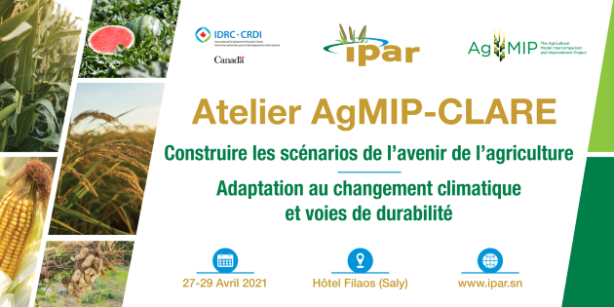
L’IPAR à travers le projet AgMIP (Agricultural Model Intercomparison and Improvement Project), s’est engagée auprès des acteurs nationaux par le biais d’interactions avec trois outils d’aide à la décision, que sont l’Impacts Explorer, le Representative Agricultural Pathways (RAPs, alimenté par des storyline et des scenarios), et les Paquets d’adaptation à apporter une réponse au besoin de production de connaissances et de faciliter une meilleure compréhension des impacts attendus, notamment à des échelles localisées.
C’est dans ce cadre que ce projet AgMIP CLARE (Climate Adaptation and Resilience) mis en œuvre au Sénégal par l’IPAR, a tenu son premier atelier multi-acteurs du 27 au 29 Avril 2021 à M’Bour au Sénégal. Le projet AgMIP (Agricultural Model Inter-comparison and Improvement Project) est une initiative de recherche d’un consortium dirigé par l’Université de Columbia, en collaboration avec d’autres instituts de recherche en Amérique du Nord, en Europe et dans les pays du Sud. Le projet ambitionne d’améliorer les modèles agricoles et de mettre en œuvre une base pour évaluer les impacts actuels et futurs du changement climatique dans le secteur agricole
L’atelier a été présidé par le Ministère de l’environnement à travers la DEEC et a vu la participation d’organisation de producteurs dont la FONGS et le CNCR, des ONG, des institutions de recherche, de partenaires techniques et financiers et de Oregon State University qui est au niveau de la coordination Internationale du projet AGMIP-CLARE
Le projet qui est à troisième phase d’exécution, met un accent sur l’adaptation, et s’appuie sur la recherche pour mettre des outils de modélisation et d’aide à la décision basé sur des données probantes à la disposition des utilisateurs, afin de renforcer la capacité des acteurs nationaux à éclairer les plans d’adaptation au changement climatique. Ces outils examinent différents scénarios régionaux et locaux afin d’étudier l’impact des changements climatiques sur la production agricole de cultures spécifiques qui sont essentielles à la sécurité alimentaire et aux moyens de subsistance.
Le changement climatique constitue une préoccupation mondialement reconnue dont les effets se font ressentir dans la quasi-totalité des secteurs d’activité. L’agriculture est l’un des secteurs les plus affectés, surtout en Afrique subsaharienne où il est noté une réduction des superficies cultivables, une raréfaction des périodes favorables à la production agricole et une baisse des rendements agricoles. Dans un rapport spécial, le GIEC (Groupe d’Experts Intergouvernemental sur l’Évolution du Climat) estime que les activités anthropiques sont à l’origine d’une augmentation moyenne de 1˚C des températures globales, comparativement à l’ère préindustrielle. Les outils et les résultats d’AgMIP contribueront à orienter la prise de décision en matière d’adaptation et de résilience de l’échelle locale et nationale à travers des réseaux de partenariats clés.
Des scénarios représentatifs de l’évolution de l’agriculture (RAPs) à l’horizon 2035 ont été elaborés par IPAR. Ces scénarios, à partir de variables clefs décrivent les mutations biophysiques, socioéconomiques, technologiques, … caractérisant le secteur agricole à l’horizon 2050.
Ce travail à contribuer à la capacitation des parties prenantes nationales (décideurs politiques, planificateurs) à conduire une planification nationale d’adaptation au changement climatique qui sera fondée sur des données probantes.
Cette rencontre de partage et de co-construction, de trois jours, a également été l’occasion de passer en revue les scénarios, les RAPs et de partager des résultats préliminaires du projet.
Dans son discours d’ouverture le Directeur exécutif de l’IPAR Dr Cheikh, Oumar BA souligne que « IPAR est une institution qui promeut le dialogue basé sur des évidences scientifiques. Par conséquent AGMIP CLARE est un programme international extrêmement important, et sa conduite au niveau du Sénégal par IPAR, témoigne de la volonté de l’institution de conduire des activités de recherches objectifs pour fournir des évidences et aider les parties prenantes à mieux comprendre les futurs systèmes à l’horizon 2035 »
Au regard de la qualité des participants, les échanges ont permis d’améliorer les trois scénarios du projet (Tendanciel, Développement Durable et Croissance Accélérée) et de discuter sur les stratégies d’adaptation, souhaitables pour chaque scénario.
— -
Mme DIOP Ndeye Ngoné fall
Galerie photos
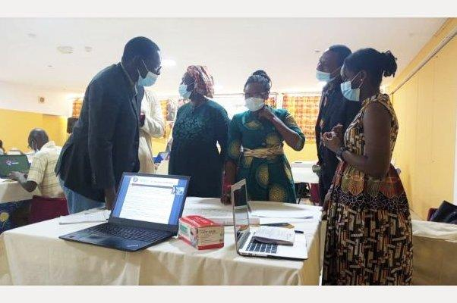

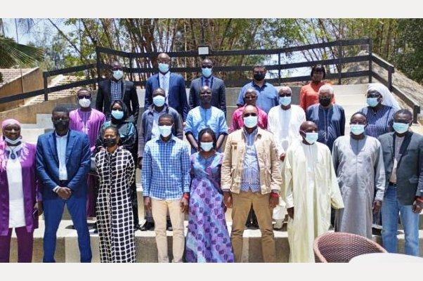

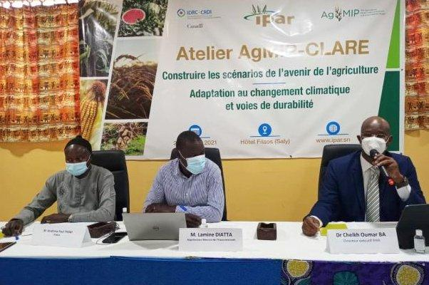

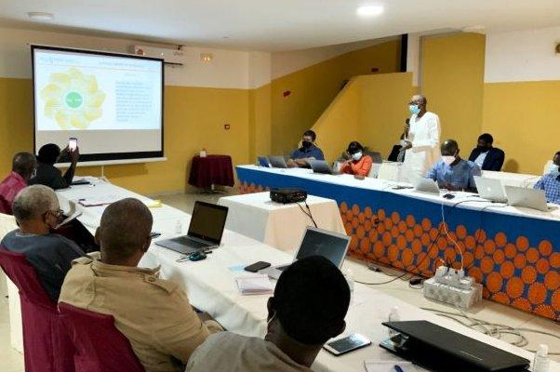

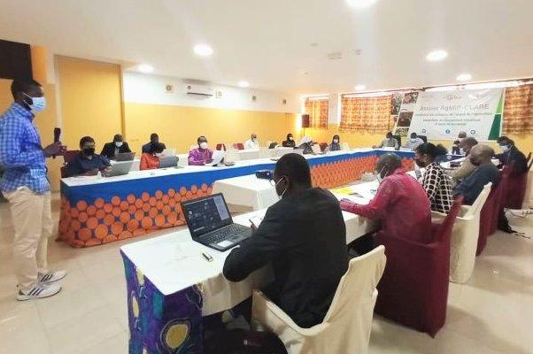

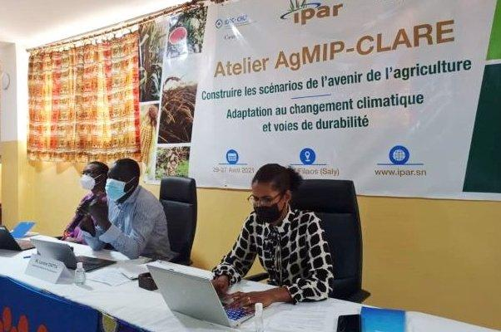

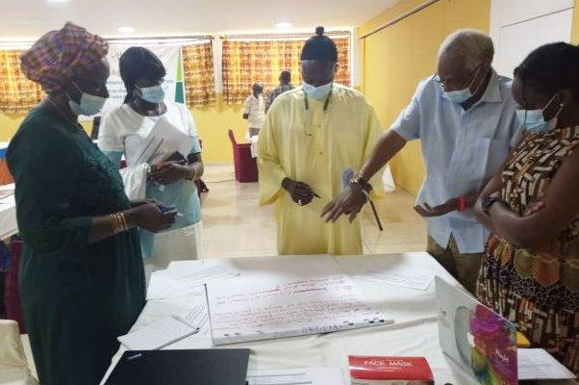

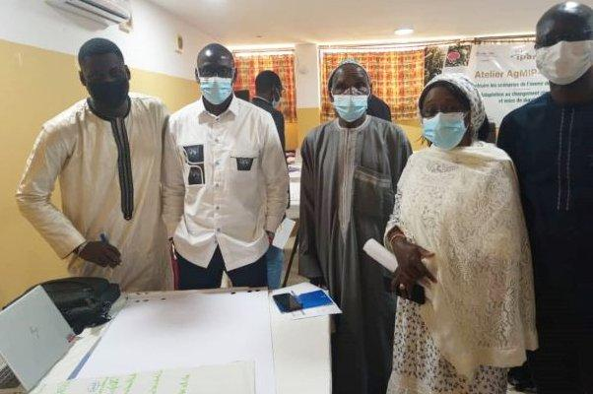

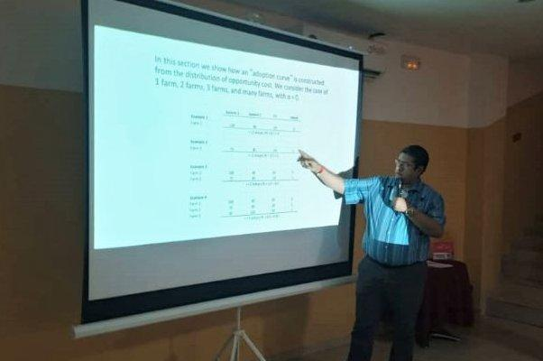

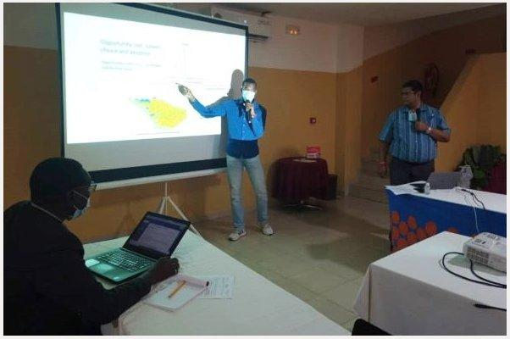

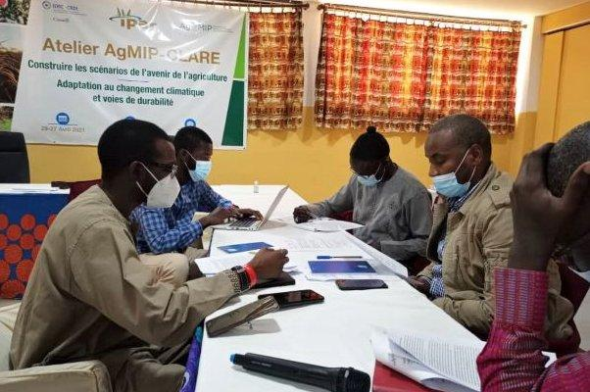

1
2
3
4
5
6
7
8
9
10
11
PrevNext
Lire aussi
- Évaluation de l’impact du changement Climatique sur l’agriculture : Cas de Nioro du Rip
- 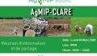Information et partage sur le projet AgMIP-CLARE aux parties prenantes au Sénégal
- Atelier international sur les changements climatiques : extraits JT Ouest TV - février 2016
- Adaptation au changement climatique et voies de durabilité́ : Construire les scenarios de l’avenir de l’agriculture
- Les décideurs politiques du secteur agricole renforcent leurs capacités, pour une agriculture Sénégalaise intelligente face aux Changements climatiques
- Impacts des changements climatiques sur le Sénégal : les chercheurs étrangers s’imprègnent des cas d’école dans la commune de Diender, zone des Niayes
- 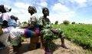Impact du changement climatique en Afrique et en Asie du Sud-est : Le sort de l’agriculture mobilise 200 chercheurs
- Adaptation aux changements climatiques : les décideurs politiques mis devant leurs responsabilités
- Les chercheurs du monde réfléchissent sur les scenarii d’adaptation.

